ОПЫТ РАБОТЫ НА ТЕМУ:

«ПАТРИОТИЧЕСКОЕ ВОСПИТАНИЕ В СТАРШЕМ ДОШКОЛЬНОМ ВОЗРАСТЕ»

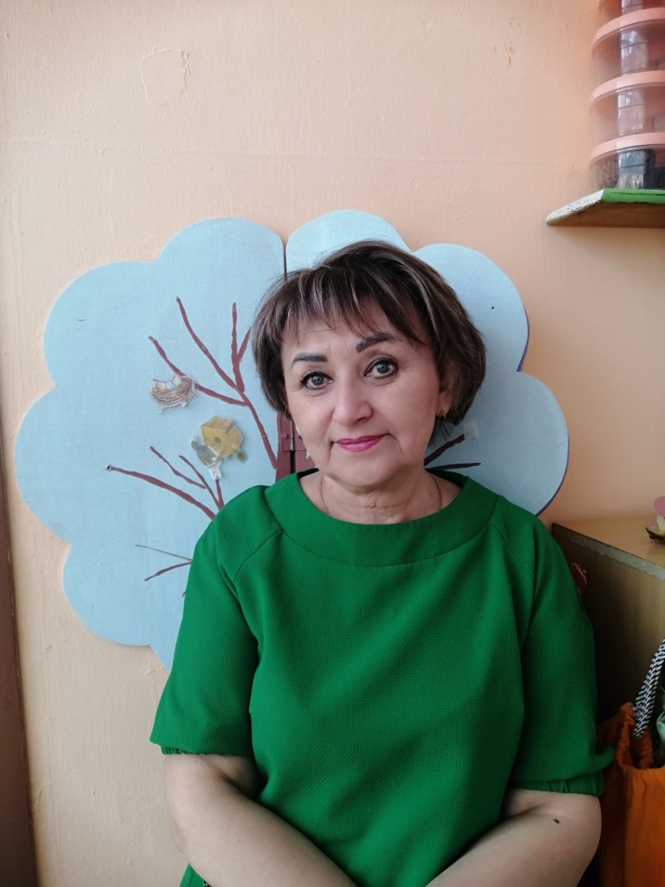

ВОСПИТАТЕЛЬ

МДОУ «Красногорский детский сад»

Тверская область, Калининский район,

село Красная Гора

Туманова Гульнора Баймановна

Высшая квалификационная категория

*Как у маленького деревца, еле поднявшегося над землей,*

*заботливый садовник укрепляет корень,*

*от мощности которого зависит*

*жизнь растения на протяжении нескольких десятилетий,*

*так педагог должен заботиться о****воспитании***

***у своих детей****чувства бесконечной любви к Родине».*

*В. А. Сухомлинский*

В современных условиях, когда происходят глубочайшие изменения в жизни общества, одним из актуальных проблем является патриотическое **воспитание** подрастающего поколения. Быть патриотом – значит ощущать себя неотъемлемой частью Отечества. Это сложное чувство возникает еще в **дошкольном детстве,** когда закладываются основы ценностного отношения к окружающему миру, и формируется в ребёнке постепенно, в ходе **воспитания** любви   к своим ближним, к детскому саду, к родным местам, родной стране. Сейчас, в период нестабильности в обществе, возникает необходимость вернуться к лучшим традициям нашего народа, к его вековым корням, к таким вечным понятиям, как род, родство, Родина.

Первые чувства **гражданственности и патриотизма.** Доступны ли они детям? Исходя из многолетнего **опыта работы в этом направлении**, можно дать утвердительный ответ: **дошкольникам,** особенно старшего **возраста**, доступно чувство любви к родному селу, родной природе, к своей Родине. А это и есть начало патриотизма, который рождается в познании, а формируется в процессе целенаправленного **воспитания.**

**Работу по патриотическому воспитанию** я начала с создания для **детей** теплой и уютной атмосферы. Старалась каждый день ребенка в детском саду наполнить радостью, улыбками, добрыми друзьями, веселыми играми. **Воспитание**любви к Отечеству начинается с малого – с любви к своей семье, к своему дому.

Поэтому свою **работу** с детьми я начинаю с семьи, постепенно переходя от малого к большому — детский сад, родное село, страна. Собирая и рассматривая фотографии семейного альбома, слушая произведения художественной литературы, готовя подарки для членов семьи, участвуя в совместных с родителями мероприятиях, я формирую представления о семье как о группе людей, которые живут вместе, любят, заботятся друг о друге, учат понимать основы взаимоотношений с членами семьи, значение труда взрослых.

Для **дошкольного**периода характерны наибольшая обучаемость и податливость педагогическим влияниям, сила и глубина впечатлений. Потому-то все, что усвоено в этот период, - знания, навыки, привычки, способы поведения, складывающиеся черты характера – оказываются особенно прочными и являются в полном смысле слова фундаментом дальнейшего развития личности.

Суть патриотического **воспитания состоит в том**, чтобы посеять и взрастить в детской душе семена любви к родной природе, к родному дому и семье, к истории и культуре страны, созданной трудом родных и близких людей, тех, кого зовут соотечественниками. Наследование нравственных и эстетических ценностей родной культуры в самом нежном **возрасте** – это и есть самый естественный, а поэтому и верный способ патриотического **воспитания, воспитания** чувства любви к Отчизне.

Культурное наследие народа - огромное богатство, которым каждому ребенку нужно научиться правильно распоряжаться, владеть им так, чтобы не разбазаривать, не разменять на пустяки, а сохранить и приумножить, воплотить его в сокровища своего внутреннего мира, своей личности, в дальнейшем творческом созидании.

Цель моего **опыта работы – воспитание** духовно-нравственной личности, достойных **граждан России,** патриотов своего Отечества.

Чтобы реализовать эту цель, поставила перед собой задачи. Формировать у детей чувство привязанности к своему дому, детскому саду, друзьям в детском саду, своим близким,чувство любви к своему родному краю, своей малой Родине на основе приобщения к родной природе, культуре и традициям.

**Воспитание чувств патриотизма**, уважения и благодарности к подвигу соотечественников в годы Великой Отечественной Войны, к воинам Российской Армии.

В**работе** я использую разнообразные методы и приемы патриотического **воспитания**с учетом психологических особенностей **дошкольника.**

Я стремлюсь учитывать, что **воспитывать любовь к Родине,** родному селу – значит связывать **воспитательную работу с социальной жизнью**, которая окружает ребенка.

Патриотическое **воспитание** пронизывает все виды деятельности в образовательной деятельности: чтение художественной литературы, художественное творчество, физическое развитие, труд, конструирование.

В подготовительной к школе группе формируется доверие к людям, любовь к жизни, чувство радости существования *«Я есть!»*. Учится защищать и знать свои права**, воспитывать** чувство любви к матери через приобщение к произведениям искусства, в которых главным является образ женщины – матери *«Образ матери»*, тематические праздники способствуют укреплению семьи, развитию более близких, теплых отношений между мамой и детьми *«Вместе с мамой целый час».*

Итогом **работы** по данному направлению стало оформление альбома *«Любимая мамочка»*, куда были помещены фотографии мам и всех сотрудников детского сада. *«Родное село. Родная природа».*

Любовь к природе – одно из проявлений патриотизма. Важно прививать детям умение эстетически **воспринимать** красоту окружающего мира, относиться к природе поэтически, эмоционально, бережно, поощрять желание **детей** больше узнать о родной природе.

Стараюсь **воспитывать** положительное отношение **детей к родному селу,**

**работа ведется о том,** как сберечь природу.

 Знакомлю **детей**  с родным городом, его историей, традициями, достопримечательностями, памятниками.

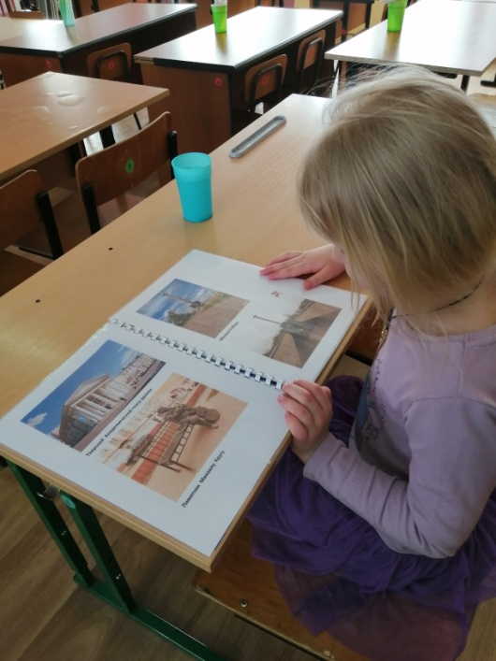 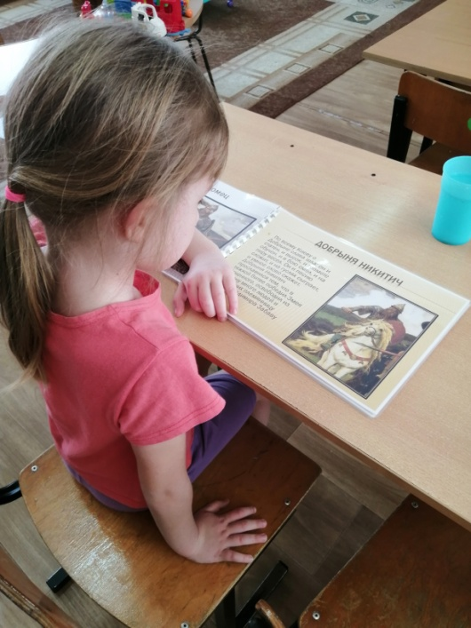

В своей **работе** я столкнулась с проблемой: дети не знают государственных символов: флага, гимна России. А если видели или слышали, то не могут объяснить, что это такое. Для решения этой проблемы я создала  в группе уголок патриотического воспитания.

Цель: вызвать интерес **детей**  к государственной символике.

Узнали, что каждая страна имеет свой флаг, рассматривали иллюстрации государственного флага и герба, а затем закрепляли полученные знания через дидактические игры *«Узнай наш флаг»*, *«Узнай наш герб»*. Родители помогли создать флагшток «Российский флаг». Поместила в угол фотографии президента Российской Федерации Путина В.В., губернатора города Твери Руденя И.М.

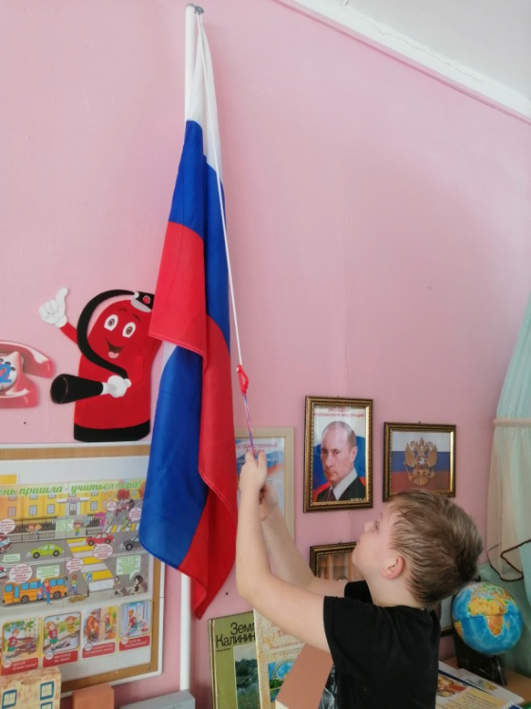 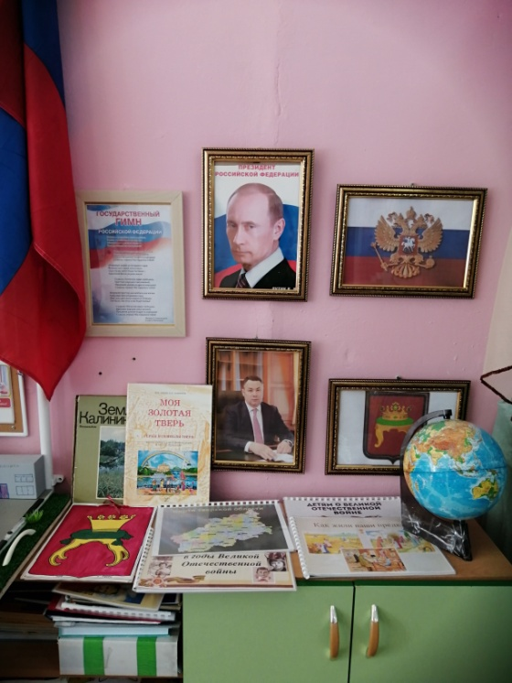

Знакомила **детей** с защитниками родины. Рассматривали альбом *«Защитники Отечества»*, *«Достопримечательности города* *Твери»* иллюстрации воинов различных родов войск, читали былины о русских богатырях.

Расширяю представления о значении государственных символов России, **воспитываю** уважительное отношение к гербу, флагу, гимну Российской Федерации *«Государственные символы»*. На образовательной деятельности знакомлю со столицей нашей Родины – Москвой и другими городами России, знаменитыми россиянами *«Кто основал Москву»*, *«Моя Родина-Россия»*. На тематических праздниках формирую чувство патриотизма, знакомлю с вехами военной истории России *«Живи в веках, моя Россия!»*. Расширяю представление о защитниках Отечества в разные исторические эпохи. Углубляю знания о Российской армии, **воспитываю** уважение к мужеству русских солдат *«Будем в армии служить»*. Формирую у **детей образ героя**, защитника своего государства, прививая любовь к Отечеству и родному краю. В феврале, в подготовительной группе, была организована выставка военной игрушки. В **работе** выставки принимали участие дети и их родители.

На тематических праздниках **воспитываю** чувство гордости за историю становления страны и потребности защищать Родину *«День Победы!»*,  *«День защитника Отечества»*. **Воспитываю** уважительное отношение к защитникам Отечества.

Создала мини  *«Русская изба»* для развития у **детей**представления о русской культуре, их быта. Это способствовало приобщению **детей** к фольклорному наследию России.

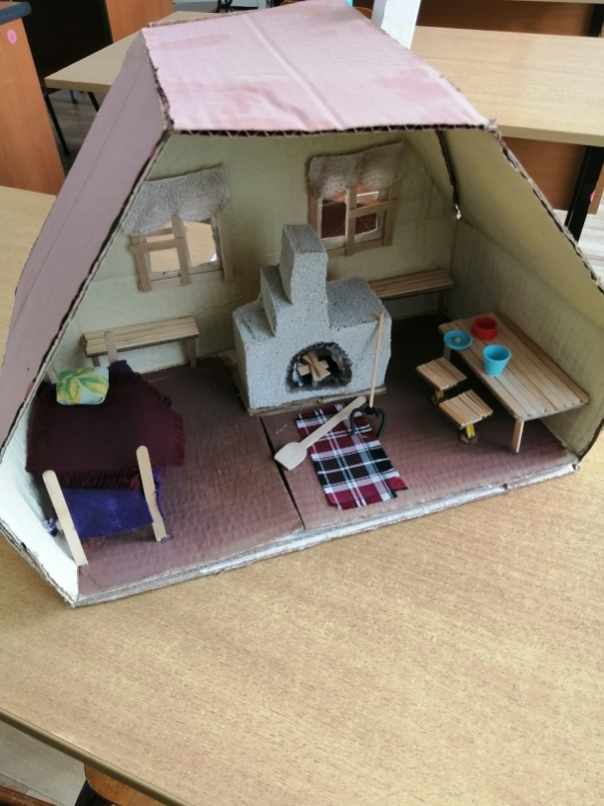 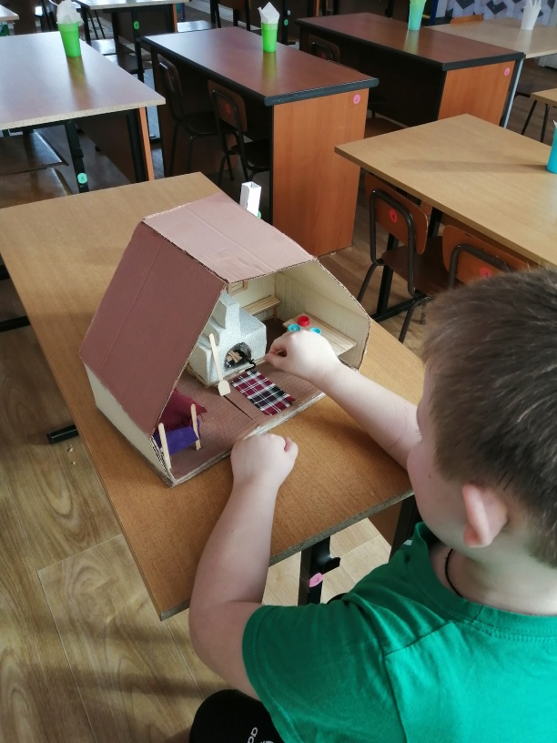

В подготовительной к школе группе дети получают элементарные знания о быте наших предков *«Семейные обычаи на Руси»*, развивают интерес и любознательность к историческому прошлому, расширяют представления  о самобытности нашего народа в прошлом и настоящем, формируется уважительное отношение, бережное отношение к культурным ценностям.

В своей **работе**использую разные формы **работы с детьми,** циклы образовательной деятельности, где дети получают знания о своем крае, о событиях, происходящих в стране. Поскольку главная цель этих занятий формирование определенного отношения к общественной жизни, **воспитание** патриотических чувств, педагогу следует продумывать форму, структуру занятия, средства и методы, позволяющие реализовать поставленные задачи, он должен продумывать использование специальных приемов, повышающих познавательную активность и эмоциональную нагрузку каждого занятия. Важно, чтобы дети, **воспринимая материал**, активно думали. Этому помогает такие методические приемы, как сравнение, вопросы, индивидуальные задания, обращение к **опыту детей**, предложение задавать вопросы друг другу и **воспитателю**, игровые приемы и т. д.

Игры так же способствуют решению задач патриотического **воспитания**. Полезно включать дидактические игры и упражнения: *«Закончи предложение»*; *«Слова любви к Родине»*; *«Объясни значение»* *(златоглавый, краснокаменный, могучая, свободная)*; *«Составь флаг»*, *«Составь герб»*; Развивающие игры : *«Экскурсия»*, *«Кто больше назовёт улиц»*, «*Над – под - между (флаг)*», *«Найди отличия»*.

Сюжетно-ролевые игры: *«Почта»*, *«Семья»*, *«Детский сад»*, *«Магазин»*, *«Шофёры»*, *«Больница»*, *«Супермаркет»*, *«Аптека»*, *«В кафе»*, *«Строители»*. Игра, начатая детьми после наблюдения за трудовым процессом, а также под влиянием понравившегося им художественного произведения, может перерасти в длительную игру, в которой ребята применяют свои знания и уже накопленный жизненный **опыт**. Задача **воспитателя** поддержать интерес к игре, дать ей нужное направление.

Беседой можно подвести **детей** к распределению ролей, функций между играющими. В беседе происходит и обмен мнениями о проведенной игре, которую следует продолжить. В процессе беседы отмечаются успехи и достижения **детей**, обсуждается поведение и поступки того или иного ребенка.

Чтение художественной литературы, соответствующей **возрастной категории детей** – о защитниках родной земли, Отечества.

Одно из главных условий патриотического **воспитания – приобщение детей**к трудовой деятельности. Труд с общественной мотивацией следует организовывать и в детском саду и дома систематически, а не от случая к случаю. Дети старшего **дошкольного возраста** могут выполнять постоянные трудовые поручения не только по самообслуживанию, но и на общую пользу.

Использую аудио и видеоаппаратуры для слушания музыкальных произведений о Родной земле, показа детям фильмов о подвигах русских людей. Готовлю тематические выставки, посвященные памятным датам.

**Опыт своей работы по патриотическому воспитанию старшего дошкольного возраста** рекомендую педагогам, как творчески **работающим**, так и начинающим, интересующимися данной темой, желающим найти ответ на вопрос: готовим ли мы очередное подрастающее поколение патриотами родной земли?

В любом случае возможен комплексный подход к освоению патриотизма. Но реальная деятельность, живые интересы и возможности, местные условия **работы**, безусловно, породят и другие организационные формы. Целью их всегда должно быть одно и главное – интересы **детей**, забота об их здоровье и благе.

Педагог в этом процессе сам выступает как носитель культурных ценностей, являясь ключевой фигурой в передаче этих ценностей от одного поколения к другому.

Я много путешествую и привожу массу впечатлений от увиденного, фотографирую, снимаю на видео и делюсь с детьми. Недавно познакомила детей с городом Выборг, посетила музей «Боевой славы». Создала мини фильм из фотографий и видео, показала на большом экране. Восторгу детей не было границ.

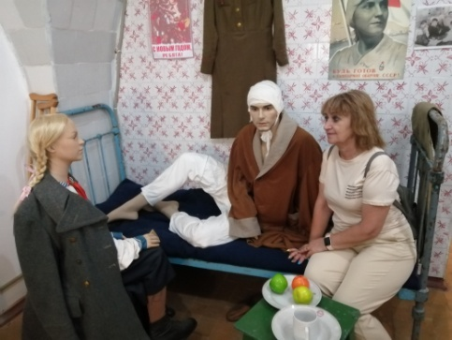 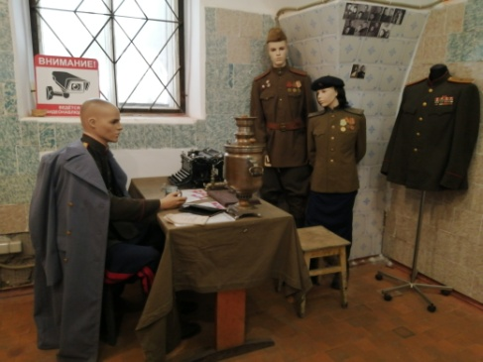

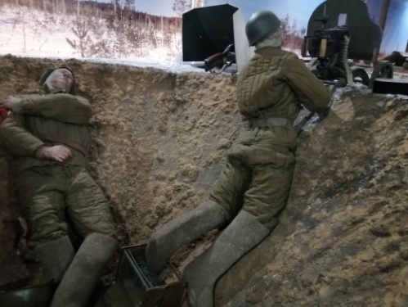 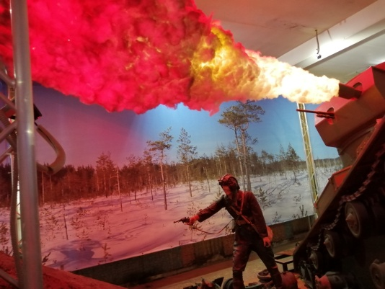

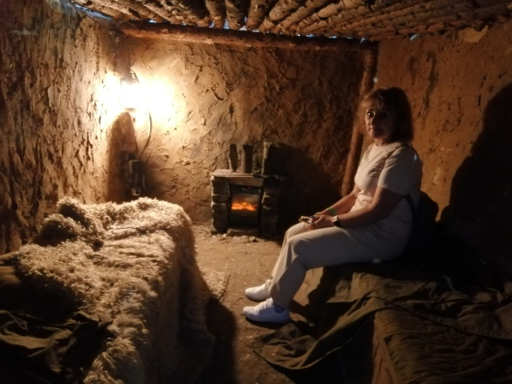 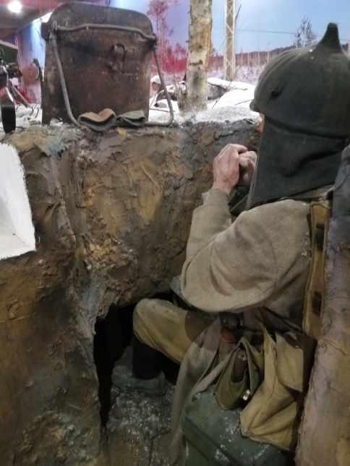

Таким образом, я еще раз убедилась, что веду **работу** в правильном направлении. Задача моей **работы – учить детей помнить**, на какой земле мы живем, беречь и уважать наследие своего народа – действительно очень важна. Решая **воспитательные задачи**, я стараюсь научить своих **воспитанников** одной из самых трудных вещей в педагогике – труду любви, умению трудиться душой. Глядя на них, я уверена, что мне это удается и, как бы ни сложилась их жизнь, каждый станет настоящей личностью.

**Работу** в данном направлении, продолжаю, провожу целенаправленную  **работу по возрождению семейных традиций**, обычаев.

Это поможет детям обрести систему ценностных ориентиров, которые в дальнейшей жизни обеспечат им чувство защищенности, духовной силы, нравственное здоровье.

Я надеюсь, что наши дети вырастут не *«Иванами, не помнящими своего родства»*, а продолжателями семейных традиций своих родителей и настоящими патриотами своей Родины.

.